令和6年度　地域緑化花苗配付事業　事業報告書

【提出期日：令和6年　　　月　　　日】

（期限：令和6年１２月２0日)

|  |  |
| --- | --- |
| ふりがな |  |
| 団体名 |  |
| ふりがな |  |
| 代表者氏名 |  |
| 郵便番号 | 〒　　　　　　－ |
| 住所 |  |
| 電話番号  (日中連絡がつく番号) | －　　　　　　　　　　　　－ |
| e-mail | ＠ |

プランター設置状況(写真を添付してください)



さくら市都市整備課　花と緑の小都市推進室

TEL：028-681-1120　　FAX：028-681-1482

e-mail：toshiseibi@city.tochigi-sakura.lg.jp

※FAX、メールは,、送信後に確認の電話をお願いします。

プランターの設置場所をご記入ください(所在地・町名地番等)

さくら市

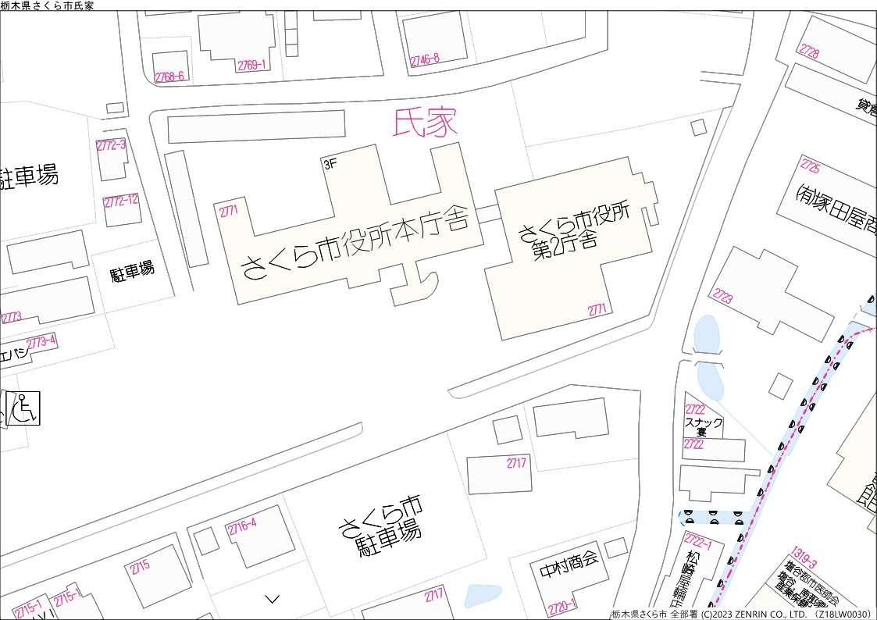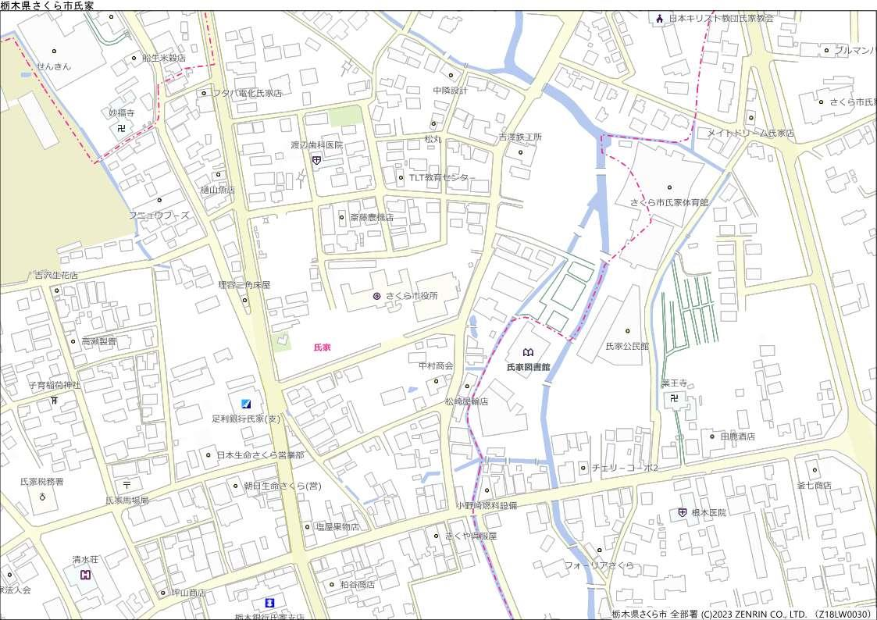

広域図

詳細図

プランター設置場所

プランター設置場所

プランター設置位置図

【記載例】